PODER EJECUTIVO
PRESIDENCIA DE LA REPUBLICA

DECRETO por el que se expropia por causa de utilidad pública la superficie de 18-72-42 hectáreas del ejido "San Antonio Poxilá", municipio de Umán, estado de Yucatán, a favor de Tren Maya, S.A. de C.V.

Al margen un sello con el Escudo Nacional, que dice: Estados Unidos Mexicanos.- Presidencia de la República.
CLAUDIA SHEINBAUM PARDO, Presidenta de los Estados Unidos Mexicanos, en ejercicio de la facultad que me confiere el artículo 89, fracción I, de la Constitución Política de los Estados Unidos Mexicanos, con fundamento en los artículos 27, párrafos primero y segundo, y 92 de la propia Constitución; 13, 29 y 41 de la Ley Orgánica de la Administración Pública Federal; 93, fracciones I y VII, y 94 de la Ley Agraria, y 60, 61 y 75 del Reglamento de la Ley Agraria en Materia de Ordenamiento de la Propiedad Rural, y
RESULTANDO
1. Que, mediante resolución presidencial publicada en el Diario Oficial de la Federación (DOF) el 23 de noviembre de 1939, se dotó a los peones y trabajadores de la finca “San Antonio Poxilá”, municipio de Umán, estado de Yucatán. Dicha resolución se ejecutó el 31 de diciembre de 1990 y ordenó afectar una superficie de 3,076 hectáreas (ha);
2. Que, mediante asamblea general de ejidatarios de 3 de noviembre del 1995, se determinó la delimitación, destino y asignación de tierras del ejido “San Antonio Poxilá”, municipio de Umán, estado de Yucatán;
3. Que, el 4 de diciembre de 1995, el ejido “San Antonio Poxilá”, municipio de Umán, estado de Yucatán, se inscribió en el Padrón e Historial de Núcleos Agrarios con el folio de ejidos y comunidades 31101015123111939R;
4. Que, el ejido "San Antonio Poxilá", municipio de Umán, estado de Yucatán, fue afectado por la siguiente expropiación:
No. | Decreto presidencial | Publicación en el DOF | Acción | Superficie (hectáreas)
1 | 12 de diciembre de 2023 | 11 de diciembre de 2023 | Expropiación | 04-30-88

5. Que, mediante escritura pública 98,727, de 5 de diciembre de 2018, otorgada ante el Licenciado Carlos Antonio Morales Montes de Oca, notario 227 de la Ciudad de México, se protocolizó el cambio de denominación de Fonatur Operadora Portuaria, S.A. de C.V., por el de FONATUR Tren Maya, S.A. de C.V. En la cláusula CUARTA de la citada escritura pública consta, como parte de su objeto social:
c) Tramitar todo tipo de asignaciones y permisos y ejecutar la construcción, operación, explotación, conservación y mantenimiento de vías férreas en el sureste de la República Mexicana.
d) Tramitar todo tipo de asignaciones y permisos y prestar el servicio público de transporte ferroviario de pasajeros o de carga, por sí mismo mediante asignación o de manera conjunta con concesionarios.
e) Tramitar todo tipo de asignaciones y permisos para prestar servicios auxiliares ferroviarios, así como todo tipo de servicios relacionados con la infraestructura ferroviaria.
(...)
g) Celebrar todo tipo de actos jurídicos por los cuales otorgue o reciba el uso y aprovechamiento de bienes muebles e inmuebles, así como el adquirirlos o enajenarlos, comprendidos en instalaciones turísticas o inmobiliarias de cualquier naturaleza, en cualquier destino turístico, polos de desarrollo turístico, Centros Integralmente Planeados, y en Centros Turísticos Sustentables del Fondo Nacional del Fomento al Turismo (FONATUR), en el sureste de la República Mexicana.
6. Que, mediante publicación en el DOF el 21 de abril de 2020, el Gobierno Federal otorgó, por conducto de la entonces Secretaría de Comunicaciones y Transportes, a la empresa de participación estatal mayoritaria FONATUR Tren Maya, S.A. de C.V., la asignación para construir, operar y explotar la vía general de comunicación ferroviaria denominada Tren Maya, la cual incluye la prestación del servicio público de transporte ferroviario de carga y de pasajeros, y los permisos para prestar los servicios auxiliares requeridos;
7. Que FONATUR Tren Maya, S.A. de C.V. elaboró dictámenes técnicos de la viabilidad del Proyecto Tren Maya, en los que se concluye que es de primera necesidad contar con un servicio confiable, eficiente, cómodo y seguro que permita, por una parte, el transporte de mercancías y, por otra, movilizar a sus usuarios con altos estándares de calidad, acceso y cobertura en el área urbana y conurbada;
8. Que, los dictámenes antes referidos, acreditan que el Proyecto Tren Maya satisface el interés colectivo, e impulsa las actividades económicas del sur-sureste del país que garantizan el derecho a la movilidad en condiciones de seguridad, accesibilidad, comodidad, eficiencia, calidad e igualdad. Así mismo, la construcción del Tren Maya permitirá el desarrollo socioeconómico y turístico; reducirá los niveles de pobreza, y mejorará las condiciones de vida de quienes habitan y transitan por la zona;
9. Que el Proyecto de Nación se fundamenta en los Cien Compromisos de gobierno para el periodo 2025-2030, los cuales son la base del Plan Nacional de Desarrollo, publicado en el DOF el 15 de abril de 2025; en ellos se exponen 14 repúblicas, la XI, que se denomina República Próspera y Conectada, la cual contempla los compromisos números 76 y 77, mismos que se refieren a la “Construcción de línea del Tren Maya a Progreso” y a la “Implementación del transporte de carga en el Tren Maya”, respectivamente;
10. Que el PND 2025-2030 contempla, en su Eje general 3 “Economía Moral y Trabajo”, las siguientes estrategias:
Estrategia 3.7.2 Fomentar la construcción, modernización y conservación de la infraestructura de transporte para garantizar la movilidad de personas, bienes, servicios y turistas nacionales e internacionales, asegurando condiciones de seguridad vial, accesibilidad, eficiencia, sostenibilidad, calidad, inclusión e igualdad.
Estrategia 3.7.3 Desarrollar infraestructura ferroviaria para mejorar el transporte de pasajeros y carga mediante la expansión e integración de la red con un enfoque intermodal, fortaleciendo la integración territorial y ofreciendo un servicio económico, seguro, sostenible y eficiente.
11. Que, mediante escritura pública número 20 de 3 de junio de 2022, otorgada ante la fe de la titular de la Notaría 153 del estado de México, Claudia Gabriela Francóz Gárate, se hizo constar la constitución de la Empresa de Participación Estatal Mayoritaria Tren Maya, S.A. de C.V. la cual tiene por objeto social:
“Prestar los servicios de transporte ferroviario, complementarios y comerciales relacionados con los mismos, en términos de las concesiones, permisos, licencias y autorizaciones, que en su caso, obtenga del Gobierno Federal, para llevar a cabo la construcción, operación y explotación del “Tren Maya.”
Por lo que, para cumplir con su objeto social, Tren Maya, S.A. de C.V. puede realizar, entre otras, lo siguiente:
II. Llevar a cabo la construcción, operación y explotación del “Tren Maya”, así como prestar los servicios auxiliares y públicos de transporte ferroviario de personas y carga, principalmente en los. Estados de Chiapas, Tabasco, Campeche, Yucatán y Quintana Roo, pudiendo extenderse en todo el territorio nacional;
III. Realizar todas las acciones, estudios, proyectos, construcciones, adquisiciones, obras complementarias, sociales y de desarrollo inmobiliario que sean necesarias para la construcción del Sistema Ferroviario relacionado con el "Tren Maya" y los que se lleguen a crear en el territorio nacional, para el desarrollo regional, incluyendo todas aquellas actividades relacionadas con la adquisición de bienes por cualquier título, propiedad privada o cualquier modalidad de tenencia de la tierra;
IV. El diseño, la construcción, ejecución, equipamiento, instalación, puesta en operación, financiación y transmisión de todo tipo de edificaciones, obras necesarias para tendido de vías, elevados sobre carril o cable, señalizaciones y enclavamientos, electrificación de ferrocarriles, así como su mantenimiento y reparación, ya sea en régimen de contratación pública o, privada, concesión o arrendamiento;
(...)
XII. En general, realizar y ejecutar todos los actos jurídicos que sea necesarios o convenientes para llevar a cabo su objeto social.
12. Que, mediante publicación en el DOF el 30 de mayo de 2023, el Gobierno Federal otorgó, por conducto de la Secretaría de Infraestructura, Comunicaciones y Transportes, a la empresa de participación estatal mayoritaria Tren Maya, S.A. de C.V., la asignación para construir, operar y explotar la vía general de comunicación ferroviaria denominada Tren Maya, la prestación del servicio público de transporte ferroviario de carga y de pasajeros, la cual incluye los permisos para prestar los servicios auxiliares requeridos;
13. Que, por acuerdo publicado el 21 de septiembre de 2023 en el DOF, se emitieron los “Lineamientos para la entrega del Proyecto Tren Maya, que realizará el Fideicomiso denominado Fondo Nacional de Fomento al Turismo (FONATUR) y FONATUR Tren Maya, S.A. de C.V., a Tren Maya, S.A. de C.V.”;
14. Que, por decreto presidencial publicado el 1 de marzo de 2024 en el DOF, se determinó que FONATUR Tren Maya, S.A. de C.V., debe entregar el Proyecto Tren Maya a Tren Maya, S.A. de C.V., conforme a las disposiciones normativas aplicables;
15. Que, FONATUR Tren Maya, S.A. de C.V., es una empresa de participación estatal mayoritaria sectorizada a la Secretaría de Turismo, y Tren Maya, S.A. de C.V., es una empresa de participación estatal mayoritaria sectorizada a la Secretaría de la Defensa Nacional como se indica en la "Relación de Entidades Paraestatales de la Administración Pública Federal", publicada en el DOF el 9 de agosto 2024;
16. Que, el 25 de septiembre de 2023, FONATUR Tren Maya, S.A. de C.V., suscribió diversos convenios de ocupación previa con los ejidatarios afectados, respecto de tierras de uso parcelado. En sendos convenios, se autorizó ocupar a título gratuito las superficies objeto de los mismos hasta la expedición del decreto respectivo, así como realizar un pago inmediato como anticipo a cuenta de la indemnización que proceda una vez decretada la expropiación;
17. Que, FONATUR Tren Maya, S.A. de C.V., y Tren Maya, S.A. de C.V., mediante oficio número FTM/APAT/002/2023, de 29 de septiembre del 2023, solicitaron al entonces titular de la Secretaría de Desarrollo Agrario, Territorial y Urbano (Sedatu) la expropiación de la superficie de 18-77-79.72 ha del ejido "San Antonio Poxilá", municipio de Umán, estado de Yucatán, para destinarla a la construcción de obras de infraestructura ferroviaria, operación del Proyecto Tren Maya y sus obras complementarias, correspondiente al Tramo 4 Izamal-Cancún;
18. Que, FONATUR Tren Maya, S.A. de C.V., mediante oficio FTM/CAHM/014/2023 de 28 de noviembre de 2023, actualizó la superficie a expropiar a 18-72-45.40 ha. Posteriormente, por diverso FTM/CAHM/016/2024 de 26 de enero de 2024, refirió que la superficie correcta a expropiar era de 18-72-46.02 ha;
19. Que, la entonces Dirección General de Ordenamiento de la Propiedad Rural, hoy Dirección General de Resoluciones Presidenciales y Expropiaciones (DGRPE) de la Sedatu, el 14 de febrero de 2024, emitió acuerdo de instauración del procedimiento de expropiación con número de expediente DGOPR-DCE-DE/SOE-31YU/0031FONATUR TREN MAYA, S.A. de C.V. y TREN MAYA, S.A. DE C.V./2024;
20. Que, el comisionado técnico del RAN y el comisionado agrario de la Sedatu rindieron el “informe de comisión de Trabajos Técnicos e Informativos de Expropiación”, de 8 de abril de 2024, en el que señalan que la superficie real a expropiar al ejido “San Antonio Poxilá”, municipio de Umán, estado de Yucatán es de 18-72-42 ha, de las cuales 00-04-62 ha son de uso común y 18-67-80 ha son de uso parcelado, que se describen en los siguientes planos y cuadros de construcción:

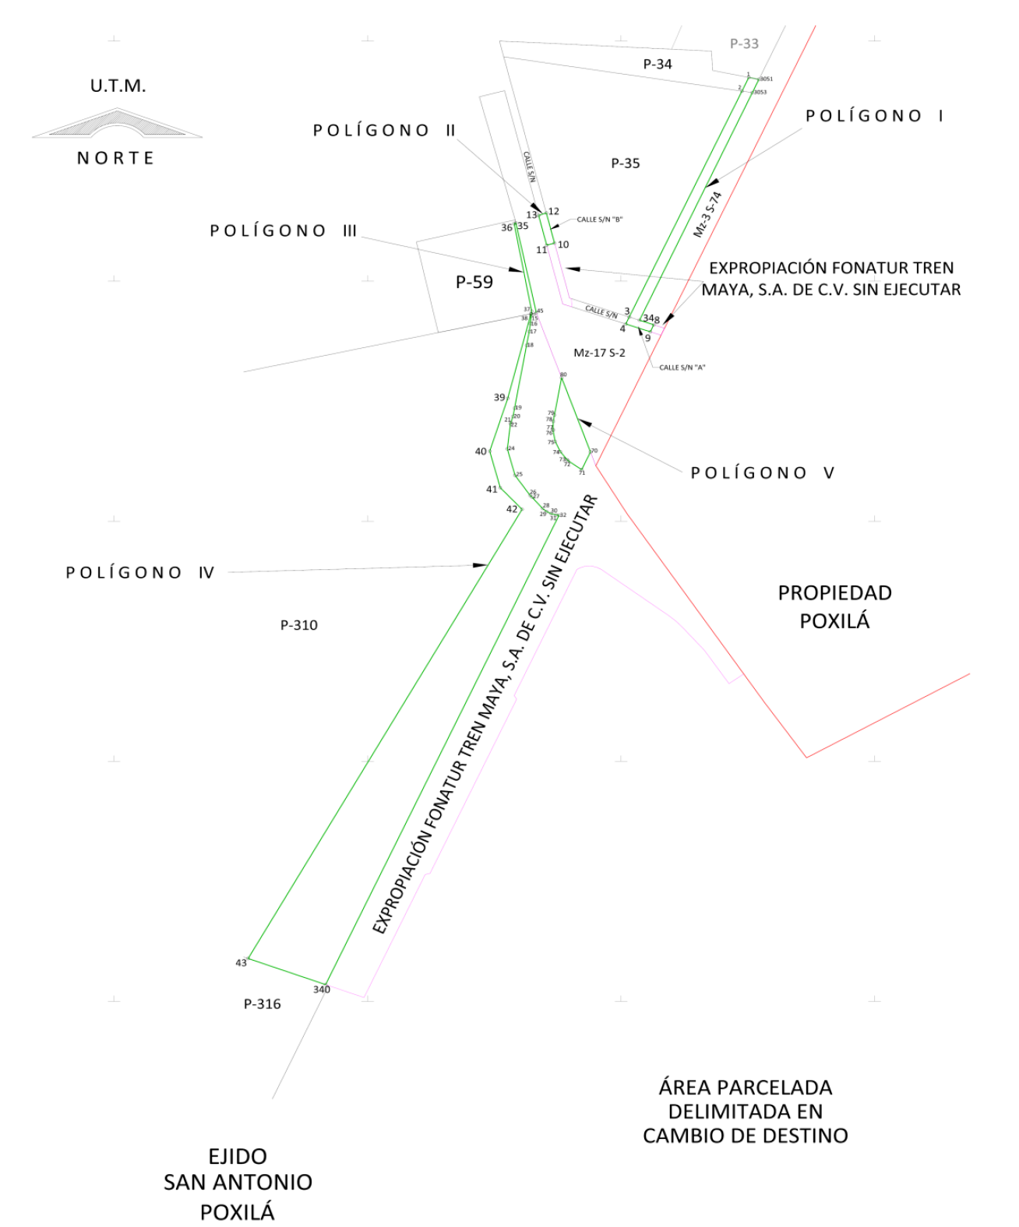

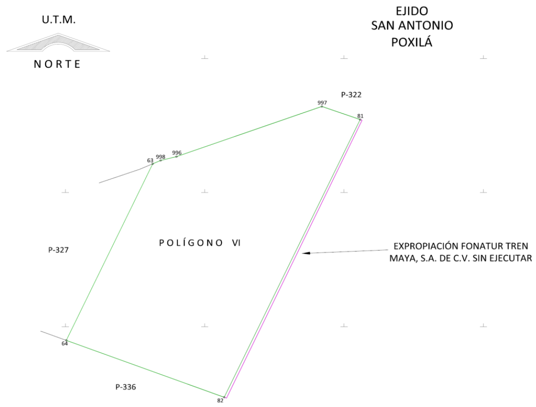

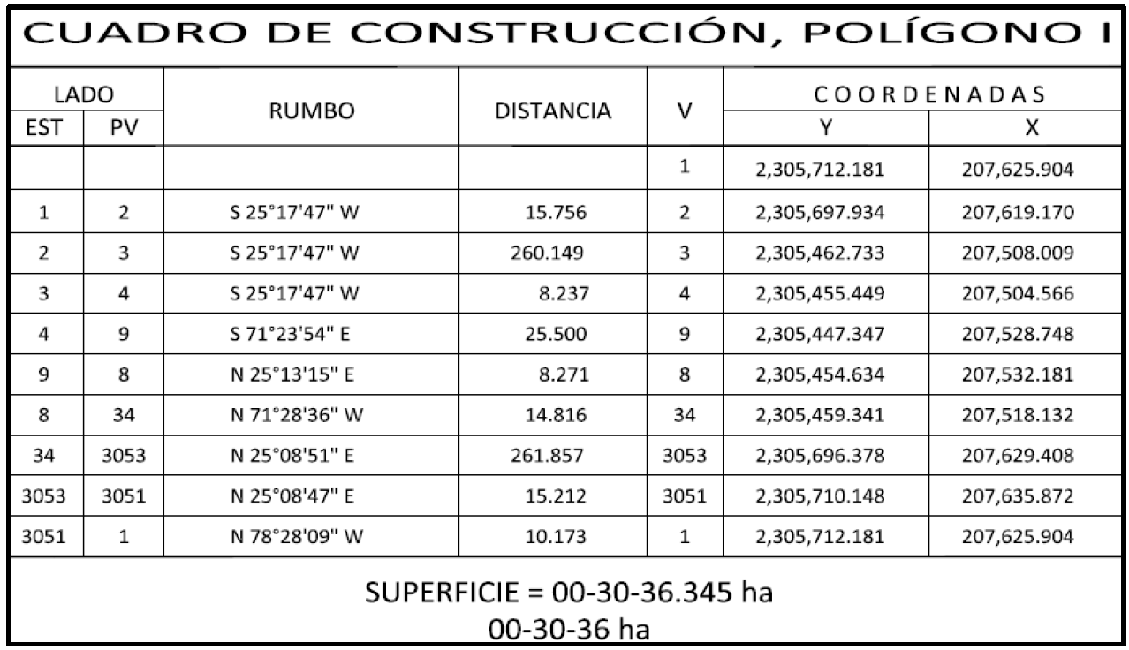

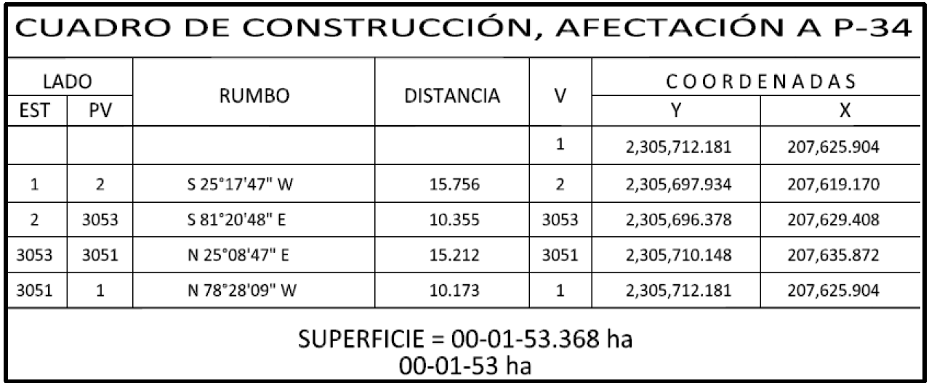

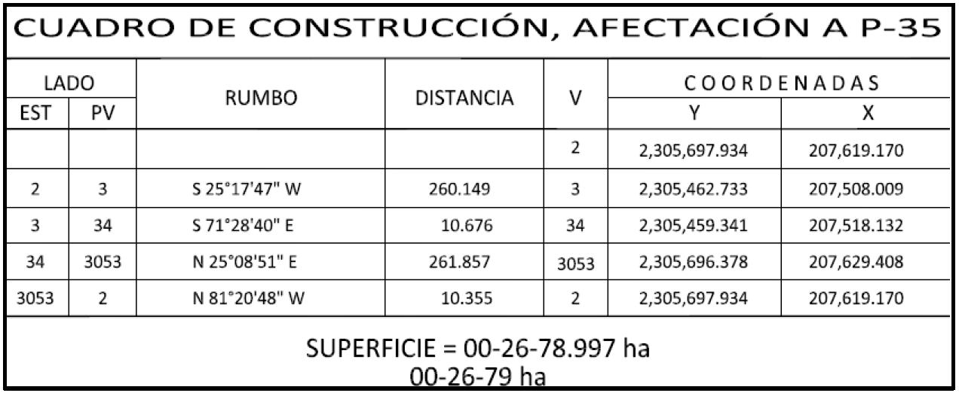

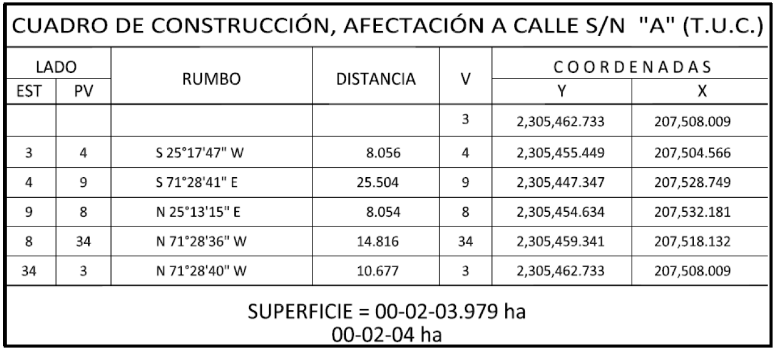

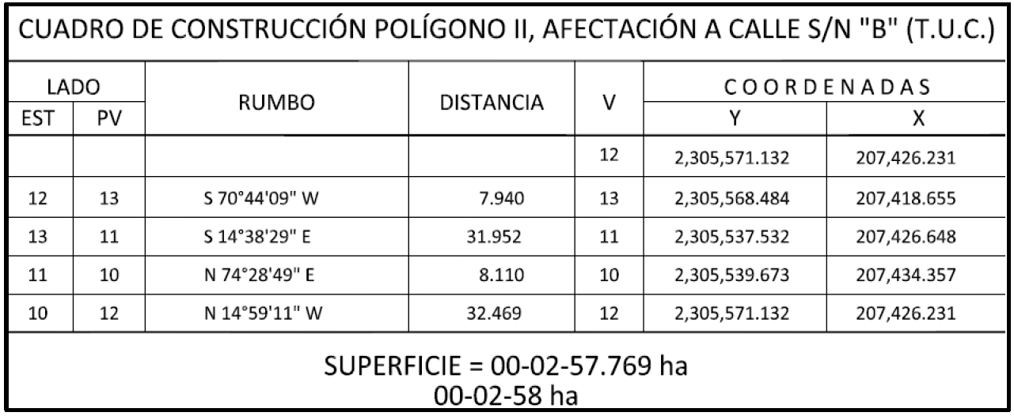

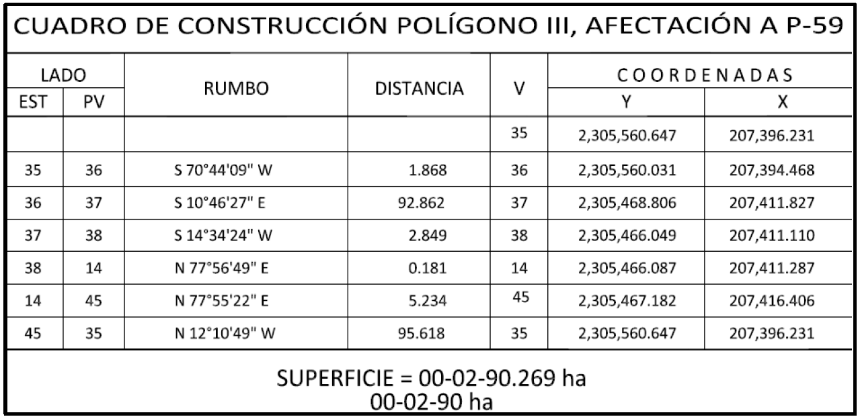

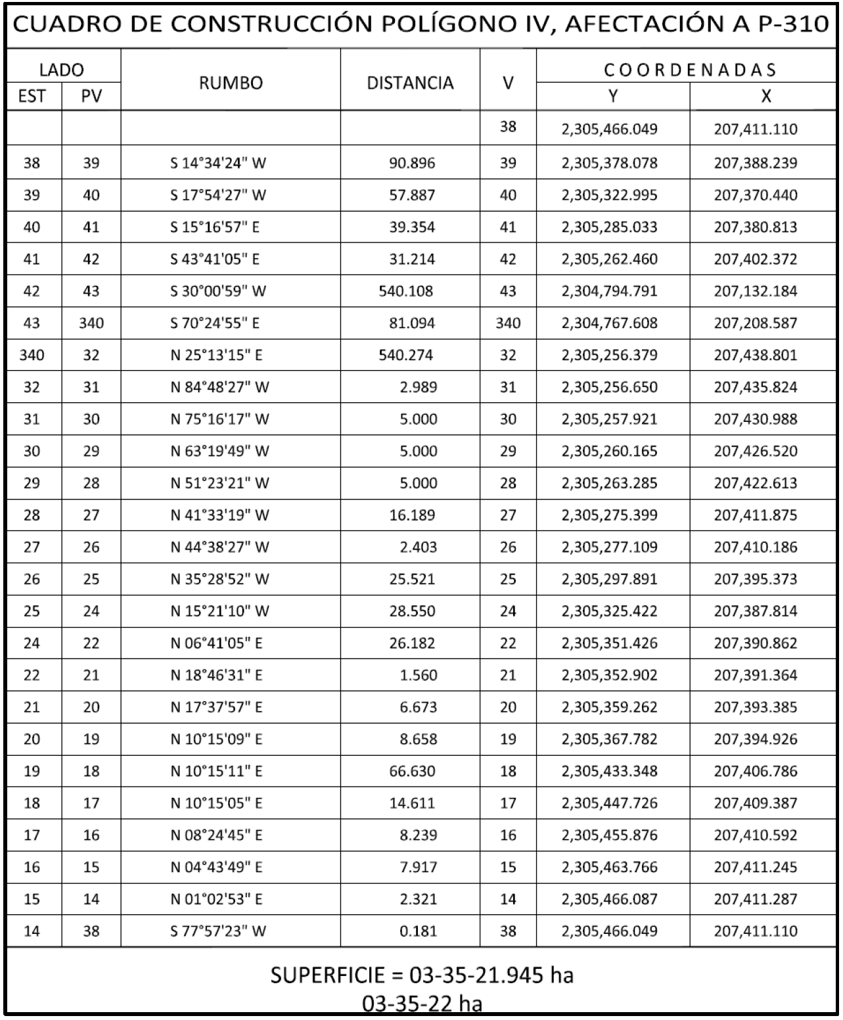

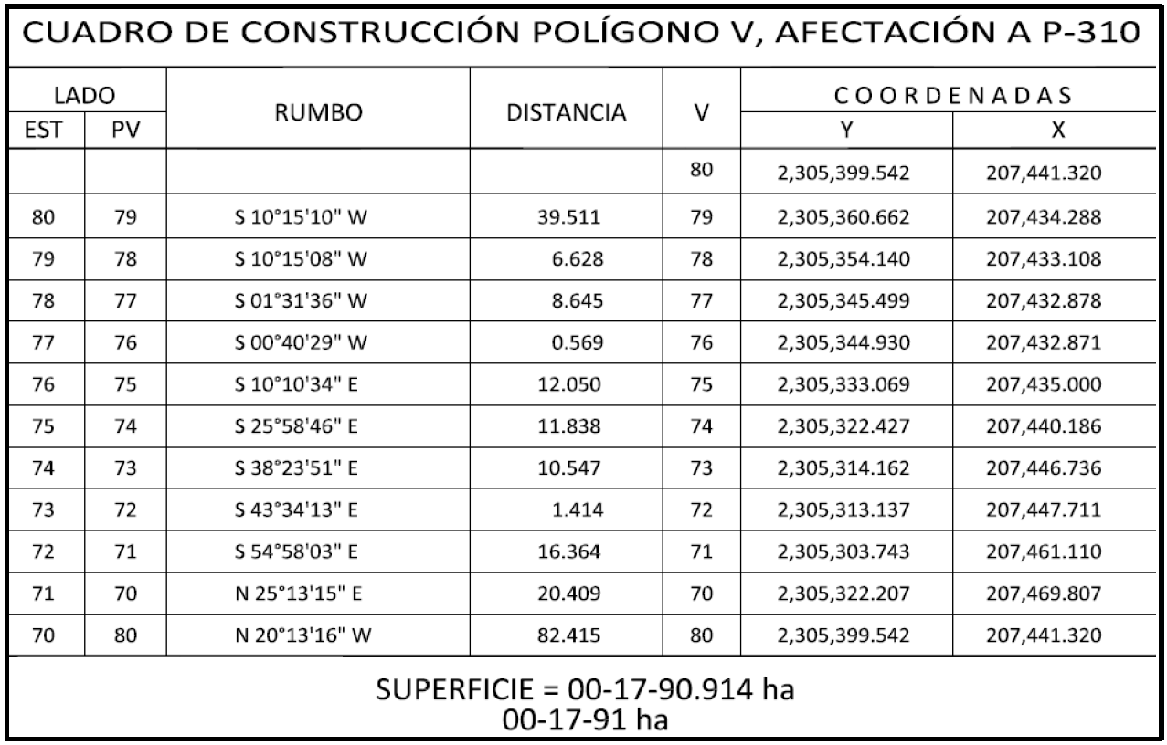

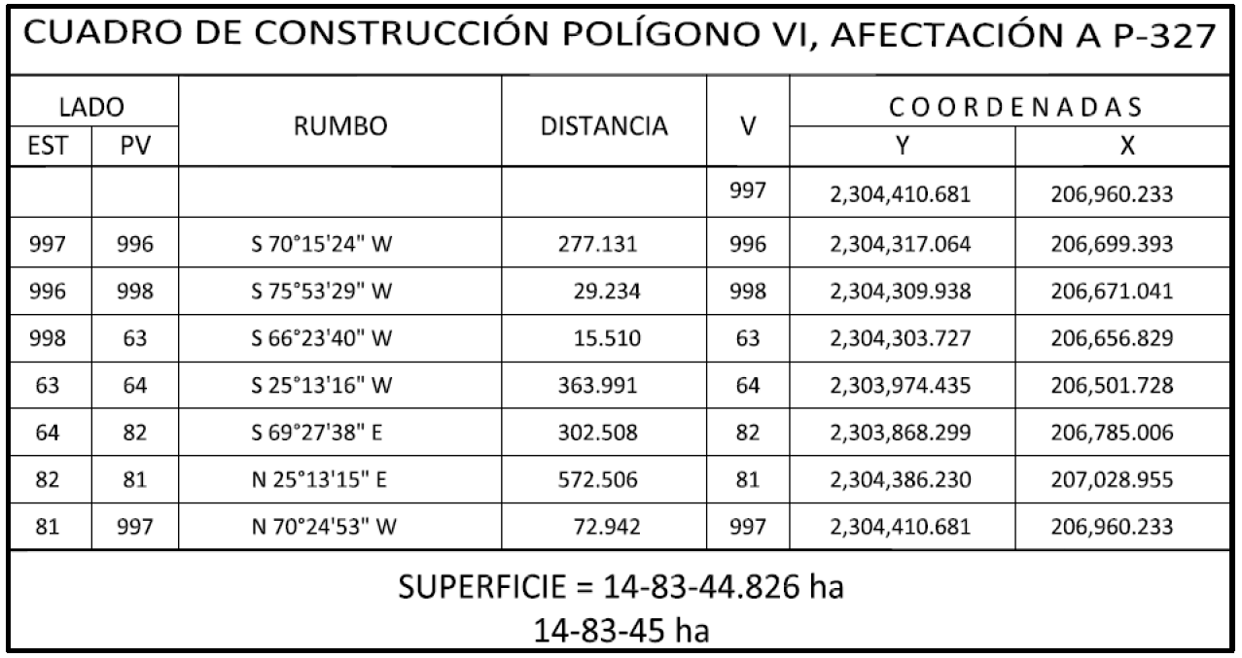

Asimismo, señala que las tierras de uso común y uso parcelado son las siguientes:
Núm. | Núm. parcela | Calidad de la tierra | Polígono en el que se localiza | Sup. afectada (ha)
1 | Calle s/n “A” | Temporal | I | 00-02-04
2 | Calle s/n “B” | Temporal | II | 00-02-58

Núm. | Tipo | Calidad de la tierra | Polígono en el que se localiza | Sup. afectada (ha)
1 | P-34 | Temporal | I | 00-01-53
2 | P-35 | Temporal | I | 00-26-79
3 | P-327 | Temporal | VI | 14-83-45
4 | P-59 | Temporal | III | 00-02-90
5 | P-310 | Temporal | IV-V | 03-53-13
Superficie uso común: 00-04-62 ha
Superficie uso parcelado (individual): 18-67-80 ha
Superficie total a expropiar: 18-72-42 ha
21. Que, la entonces Dirección General de Ordenamiento Territorial, hoy Dirección General de Ordenamiento Territorial y Urbano de la Sedatu, el 15 de agosto de 2024, emitió opinión técnica condicionada número SOTA/DGOT/043/CAM/.YUC/FONATUR TM3/003/2024 respecto del procedimiento de expropiación a favor de FONATUR Tren Maya S.A. de C.V., que incluye la superficie de 18-72-42 ha relativas al ejido “San Antonio Poxilá” municipio de Umán, estado de Yucatán;
22. Que, el 29 de noviembre de 2024, el Instituto de Administración y Avalúos de Bienes Nacionales (Indaabin) emitió el dictamen valuatorio y anexo único, con número secuencial 04-24-1475 y genérico G-41354-ZND, en el que determinó, con base en el valor comercial de la superficie a expropiar, que el monto total de indemnización asciende a $16,529,051.75 (dieciséis millones quinientos veintinueve mil cincuenta y un pesos 75/100 M.N.);
23. Que, al comisariado ejidal y a los afectados del ejido “San Antonio Poxilá”, municipio de Umán, estado de Yucatán, se les notificó el 5 y 27 de febrero de 2025, la solicitud de expropiación, acuerdo de instauración, la superficie real a expropiar y el dictamen valuatorio. Asimismo, se les informó que contaban con 10 días hábiles para que manifestaran lo que a su interés conviniera. En dicho plazo no realizaron manifestaciones;
24. Que, la DGRPE, el 27 de marzo de 2025, emitió dictamen en el que determinó procedente la expropiación de la superficie a que se refiere el numeral 20, a favor de Tren Maya, S.A. de C.V., para destinarse a la construcción de obras de infraestructura ferroviaria, operación del Proyecto Tren Maya y sus obras complementarias, y
CONSIDERANDO
I. Que, de conformidad con los artículos 27, párrafos primero y segundo, de la Constitución Política de los Estados Unidos Mexicanos (CPEUM); 93, fracciones I y VII, y 94 de la Ley Agraria, y 75 del Reglamento de la Ley Agraria en Materia de Ordenamiento de la Propiedad Rural (RLAMOPR), procede, mediante indemnización y previo decreto expedido por la persona titular del Ejecutivo Federal, publicado en el DOF, la expropiación por causa de utilidad pública, como lo es la construcción de obras de infraestructura ferroviaria, operación del Proyecto Tren Maya y sus obras complementarias;
II. Que, la superficie de 18-72-42 ha, de las cuales 00-04-62 ha son de uso común y 18-67-80 ha son de uso parcelado, pertenecientes al ejido “San Antonio Poxilá”, municipio de Umán, estado de Yucatán, se solicitó para destinarse a la construcción de obras de infraestructura ferroviaria, operación del Proyecto Tren Maya y sus obras complementarias, así como a la prestación del servicio público de transporte de carga ferroviaria y de pasajeros. Como consecuencia, se acreditan las causas de utilidad pública del establecimiento, explotación o conservación de un servicio o función públicos, y de la construcción de puentes, carreteras, ferrocarriles y demás obras que faciliten el transporte, previstas en el artículo 93, fracciones I y VII, respectivamente, de la Ley Agraria;
III. Que el Proyecto Tren Maya, al ser uno de los proyectos más importantes de infraestructura, desarrollo socioeconómico y turismo nacional y extranjero, no sólo impulsará el transporte de pasajeros, sino que se consolidará como un importante medio de transporte de carga, para acelerar el comercio de la península, lo que facilitará el intercambio de mercancías con el resto del país y diversificará los puntos turísticos de la región para generar una derrama económica; cumpliendo así una doble funcionalidad que fortalecerá su papel como elemento clave para construir una República próspera y conectada, como parte de las estrategias 3.7.2. y 3.7.3 del Eje general 3 “Economía Moral y Trabajo” del PND 2025-2030;
IV. Que, con la construcción, modernización y conservación, así como el desarrollo de infraestructura del Tren Maya se generarán oportunidades laborales y se redistribuirá la riqueza a lo largo de la península; para dar protección y rehabilitación a las áreas naturales protegidas y a los sitios patrimoniales. De igual forma, el Tren Maya funcionará como corredor humanitario por medio del cual se entregarán apoyos alimentarios, médicos, etc. para los pueblos y las comunidades indígenas y afromexicanas del sureste mexicano; tendrá un flujo constante, y sólo por su conducto, se podrá llegar a dichos poblados de manera pronta y eficaz; su ubicación geográfica es fundamental para salvaguardar las costas y la zona fronteriza con Centroamérica;
V. Que, de diversos documentos contenidos en el expediente de expropiación número DGOPR-DCE-DE/SOE-31YU/0031FONATUR TREN MAYA, S.A. DE C.V. y TREN MAYA, S.A. DE C.V./2024, se advierte que la superficie que se solicitó expropiar al ejido “San Antonio Poxilá” fue de 18-72-46.02 ha; sin embargo, una vez realizados los trabajos técnicos, resultó que la superficie real es de 18-72-42 ha de terrenos de temporal, de las cuales 00-04-62 ha son de uso común y 18-67-80 ha son de uso parcelado, como consta en el informe de comisión de Trabajos Técnicos e Informativos de Expropiación ya referido, motivo por el cual la superficie a expropiar al ejido “San Antonio Poxilá”, municipio de Umán, estado de Yucatán debe ser de 18-72-42 ha;
VI. Que, se otorgó garantía de audiencia al órgano de representación y afectados del ejido “San Antonio Poxilá”, municipio de Umán, estado de Yucatán, como se acredita con las constancias que obran en el expediente DGOPR-DCE-DE/SOE-31YU/0031FONATUR TREN MAYA, S.A. DE C.V. y TREN MAYA, S.A. DE C.V./2024, sin que en el plazo concedido realizaran manifestaciones respecto del procedimiento expropiatorio materia del presente decreto; con lo anterior, se dio cumplimiento a los artículos 14 y 16 de la CPEUM y 65 del RLAMOPR;
VII. Que, queda acreditado que se ha cumplido con lo dispuesto en los artículos 94 de la Ley Agraria y 70 del RLAMOPR, ya que el Indaabin emitió dictamen valuatorio, el 29 de noviembre de 2024, en el cual determinó que el monto de indemnización, con base al valor comercial de la superficie a expropiar, es de $16,529,051.75 (dieciséis millones quinientos veintinueve mil cincuenta y un pesos 75/100 M.N.). Con base en dicho avalúo, procede pagar la indemnización al ejido por las tierras de uso común y a los titulares de las parcelas afectadas, en la que debe considerarse el pago anticipado que se haya hecho, en la inteligencia de que los bienes objeto de la expropiación solo podrán ser ocupados de manera definitiva, mediante el pago que se efectúe al ejido o a las personas que acrediten tener derecho sobre tierras de uso común y de uso parcelado en la proporción que corresponda;
VIII. Que, en caso de que los bienes expropiados se destinen a un fin distinto al señalado en el decreto respectivo, o si transcurrido un plazo de 5 años no se ha cumplido con la causa de utilidad pública, el Fideicomiso Fondo Nacional de Fomento Ejidal podrá ejercer las acciones necesarias para reclamar la reversión parcial o total, según corresponda, de los bienes expropiados, y operar la incorporación de estos a su patrimonio; ello de conformidad con el artículo 97 de la Ley Agraria. Asimismo, los bienes objeto de la expropiación solo podrán ser ocupados de manera definitiva, mediante el pago que se efectúe al afectado por el uso parcelado en la proporción que le corresponda;
IX. Que, mediante decreto presidencial de 1 de marzo de 2024, como se señala en el resultando 14 del presente instrumento, se estipula que FONATUR Tren Maya S.A. de C.V., deberá entregar el Proyecto Tren Maya a Tren Maya, S.A. de C.V., conforme a lo dispuesto en las normas aplicables y a más tardar el 12 de septiembre de 2024, toda vez que ha transcurrido el tiempo especificado, el presente procedimiento culminará a favor de Tren Maya, S.A. de C.V.;
X. Que, los pagos correspondientes a cargo de Tren Maya, S.A. de C.V., se realizarán del presupuesto aprobado con el que cuenta dicha entidad paraestatal, sin que se autoricen ampliaciones líquidas al presupuesto establecido;
XI. Que, en términos de los artículos 93, 94 y 95 de la Ley Agraria y 60, 61, 63, 65, 67, 70, 72, 73, 74 y 75 del RLAMOPR, al haberse tramitado el procedimiento de expropiación ante la Sedatu, así como al haber justificado y acreditado las causas de utilidad pública, he tenido a bien expedir el siguiente
DECRETO
PRIMERO. Se expropia por causa de utilidad pública la superficie de 18-72-42 ha (dieciocho hectáreas, setenta y dos áreas, cuarenta y dos centiáreas), de las cuales 00-04-62 ha (cuatro áreas y sesenta y dos centiáreas) son de uso común y 18-67-80 (dieciocho hectáreas, sesenta y siete áreas, ochenta centiáreas) son de uso parcelado del ejido “San Antonio Poxilá”, municipio de Umán, estado de Yucatán, a favor de Tren Maya, S.A. de C.V., para destinarla a la construcción de obras de infraestructura ferroviaria, operación del Proyecto Tren Maya y sus obras complementarias.
SEGUNDO. Queda a cargo de Tren Maya, S.A. de C.V. acreditar que se realizó el pago o, en su caso, cubrir con su presupuesto autorizado el monto de la indemnización que en términos de ley deba pagarse a quienes acrediten su legítimo derecho, respecto a la superficie a expropiar, por la cantidad señalada en el avalúo emitido por el Instituto de Administración y Avalúos de Bienes Nacionales, y en los términos señalados en el considerando VII del presente decreto.
TERCERO. La Secretaría de Desarrollo Agrario, Territorial y Urbano procederá a la ejecución correspondiente, una vez que Tren Maya, S.A. de C.V. haya acreditado que se realizó el pago indemnizatorio señalado en el numeral anterior.
TRANSITORIOS
PRIMERO. Publíquese en el Diario Oficial de la Federación.
SEGUNDO. El presente decreto entrará en vigor y surtirá efectos el día de su publicación en el Diario Oficial de la Federación.
TERCERO. Inscríbase en el Registro Agrario Nacional, en el Registro Público de la Propiedad Federal y en el Registro Público de la Propiedad estatal o municipal correspondiente.
CUARTO. Notifíquese y ejecútese en los términos de la normatividad aplicable.
Dado en la residencia del Poder Ejecutivo Federal, en Ciudad de México a 03 de julio de 2025.- Presidenta de los Estados Unidos Mexicanos, Claudia Sheinbaum Pardo.- Rúbrica.- Secretario de la Defensa Nacional, Ricardo Trevilla Trejo.- Rúbrica.- Secretaria de Desarrollo Agrario, Territorial y Urbano, Edna Elena Vega Rangel.- Rúbrica.

DECRETO por el que se expropia por causa de utilidad pública la superficie de 00-25-34 hectáreas del ejido "Dzununcán", municipio de Mérida, estado de Yucatán, a favor de Tren Maya, S.A. de C.V.

Al margen un sello con el Escudo Nacional, que dice: Estados Unidos Mexicanos.- Presidencia de la República.
CLAUDIA SHEINBAUM PARDO, Presidenta de los Estados Unidos Mexicanos, en ejercicio de la facultad que me confiere el artículo 89, fracción I, de la Constitución Política de los Estados Unidos Mexicanos, con fundamento en los artículos 27, párrafos primero y segundo, y 92 de la propia Constitución; 13, 29 y 41 de la Ley Orgánica de la Administración Pública Federal; 93, fracciones I y VII, y 94 de la Ley Agraria; 60, 61 y 75 del Reglamento de la Ley Agraria en Materia de Ordenamiento de la Propiedad Rural, y
RESULTANDO
1. Que, mediante resolución presidencial publicada en el Diario Oficial de la Federación (DOF) el 25 de julio de 1925, se dotó, entre otros, al poblado "Dzununcán", municipio y departamento de Mérida, estado de Yucatán, la superficie de 2,100 hectáreas. Dicha resolución se ejecutó el 23 de septiembre de 1931;
2. Que, el ejido "Dzununcán", municipio de Mérida, estado de Yucatán, fue afectado por las siguientes acciones agrarias:
No. | Decreto Presidencial | Publicación en el DOF | Acción | Superficie (hectáreas)
1 | 29 de septiembre de 1987 | 14 de diciembre de 1987 | Expropiación | 207-38-91
2 | 4 de enero de 1988 | 14 de enero de 1988 | Expropiación | 200-86-60
3 | 22 de enero de 2004 | 29 de enero de 2004 | Expropiación | 79-29-12
4 | 29 de diciembre de 2023 | 04 de enero de 2024 | Expropiación | 13-84-43

3. Que, mediante asamblea general de ejidatarios de 3 de agosto de 2003, se determinó la delimitación, destino y asignación de tierras del ejido "Dzununcán", municipio de Mérida, estado de Yucatán;
4. Que, el 30 de octubre de 2003, el ejido "Dzununcán", municipio de Mérida, estado de Yucatán, quedó inscrito en el sistema de inscripciones del Registro Agrario Nacional (RAN) con el folio de ejidos y comunidades 31050009125071925R;
5. Que, mediante escritura pública 98,727, de 5 de diciembre de 2018, otorgada ante el Licenciado Carlos Antonio Morales Montes de Oca, notario 227 de Ciudad de México, se protocolizó el cambio de denominación de Fonatur Operadora Portuaria, S.A. de C.V., por el de FONATUR Tren Maya, S.A. de C.V. En la cláusula de la citada escritura pública consta, como parte de su objeto social:
c) Tramitar todo tipo de asignaciones y permisos y ejecutar la construcción, operación, explotación, conservación y mantenimiento de vías férreas en el sureste de la República Mexicana.
d) Tramitar todo tipo de asignaciones y permisos y prestar el servicio público de transporte ferroviario de pasajeros o de carga, por sí mismo mediante asignación o de manera conjunta con concesionarios.
e) Tramitar todo tipo de asignaciones y permisos para prestar servicios auxiliares ferroviarios, así como todo tipo de servicios relacionados con la infraestructura ferroviaria.
(...)
g) Celebrar todo tipo de actos jurídicos por los cuales otorgue o reciba el uso y aprovechamiento de bienes muebles e inmuebles, así como el adquirirlos o enajenarlos, comprendidos en instalaciones turísticas o inmobiliarias de cualquier naturaleza, en cualquier destino turístico, polos de desarrollo turístico, Centros Integralmente Planeados, y en Centros Turísticos Sustentables del Fondo Nacional del Fomento al Turismo (FONATUR), en el sureste de la República Mexicana.
6. Que, mediante publicación en el DOF el 21 de abril de 2020, el Gobierno Federal otorgó, por conducto de la entonces Secretaría de Comunicaciones y Transportes, a la empresa de participación estatal mayoritaria FONATUR Tren Maya, S.A. de C.V., la asignación para construir, operar y explotar la vía general de comunicación ferroviaria denominada Tren Maya, la cual incluye la prestación del servicio público de transporte ferroviario de carga y de pasajeros, y los permisos para prestar los servicios auxiliares requeridos;
7. Que FONATUR Tren Maya, S.A. de C.V. elaboró dictámenes técnicos de la viabilidad del Proyecto Tren Maya, en los que se concluye que es de primera necesidad contar con un servicio confiable, eficiente, cómodo y seguro que permita, por una parte, el transporte de mercancías y, por otra, movilizar a sus usuarios con altos estándares de calidad, acceso y cobertura en el área urbana y conurbada;
8. Que los dictámenes antes referidos, acreditan que el Proyecto Tren Maya satisface el interés colectivo, e impulsa las actividades económicas del sur-sureste del país que garantizan el derecho a la movilidad en condiciones de seguridad, accesibilidad, comodidad, eficiencia, calidad e igualdad. Así mismo, la construcción del Tren Maya permitirá el desarrollo socioeconómico y turístico; reducirá los niveles de pobreza, y mejorará las condiciones de vida de quienes habitan y transitan por la zona;
9. Que, el Proyecto de Nación se fundamenta en los Cien Compromisos de gobierno para el periodo 2025-2030, los cuales son la base del Plan Nacional de Desarrollo (PND), publicado en el DOF el 15 de abril de 2025; en ellos se exponen 14 repúblicas, la XI, que se denomina República Próspera y Conectada, la cual contempla los compromisos números 76 y 77, mismos que se refieren a la “Construcción de línea del Tren Maya a Progreso” y a la “Implementación del transporte de carga en el Tren Maya”, respectivamente;
10. Que el PND 2025-2030 contempla, en su Eje general 3 “Economía Moral y Trabajo”, las siguientes estrategias:
Estrategia 3.7.2 Fomentar la construcción, modernización y conservación de la infraestructura de transporte para garantizar la movilidad de personas, bienes, servicios y turistas nacionales e internacionales, asegurando condiciones de seguridad vial, accesibilidad, eficiencia, sostenibilidad, calidad, inclusión e igualdad.
Estrategia 3.7.3 Desarrollar infraestructura ferroviaria para mejorar el transporte de pasajeros y carga mediante la expansión e integración de la red con un enfoque intermodal, fortaleciendo la integración territorial y ofreciendo un servicio económico, seguro, sostenible y eficiente.
11. Que, mediante escritura pública número 20 de 3 de junio de 2022, otorgada ante la fe de la titular de la Notaría 153 del estado de México, Claudia Gabriela Francóz Gárate, se hizo constar la constitución de la Empresa de Participación Estatal Mayoritaria Tren Maya, S.A. de C.V. la cual tiene por objeto social:
prestar los servicios de transporte ferroviario, complementarios y comerciales relacionados con los mismos, en términos de las concesiones, permisos, licencias y autorizaciones, que en su caso, obtenga del Gobierno Federal, para llevar a cabo la construcción, operación y explotación del “Tren Maya”.
Por lo que, para cumplir con su objeto social, Tren Maya, S.A. de C.V. puede realizar, entre otras, lo siguiente:
II. Llevar a cabo la construcción, operación y explotación del “Tren Maya”, así como prestar los servicios auxiliares y públicos de transporte ferroviario de personas y carga, principalmente en los Estados de Chiapas, Tabasco, Campeche, Yucatán y Quintana Roo, pudiendo extenderse en todo el territorio nacional;
III. Realizar todas las acciones, estudios, proyectos, construcciones, adquisiciones, obras complementarias, sociales y de desarrollo inmobiliario que sean necesarias para la construcción del Sistema Ferroviario relacionado con el "Tren Maya" y los que se lleguen a crear en el territorio nacional, para el desarrollo regional, incluyendo todas aquellas actividades relacionadas con la adquisición de bienes por cualquier título, propiedad privada o cualquier modalidad de tenencia de la tierra;
IV. El diseño, la construcción, ejecución, equipamiento, instalación, puesta en operación, financiación y transmisión de todo tipo de edificaciones, obras necesarias para tendido de vías, elevados sobre carril o cable, señalizaciones y enclavamientos, electrificación de ferrocarriles, así como su mantenimiento y reparación, ya sea en régimen de contratación pública o, privada, concesión o arrendamiento;
(...)
XII. En general, realizar y ejecutar todos los actos jurídicos que sean necesarios o convenientes para llevar a cabo su objeto social.
12. Que, mediante publicación en el DOF el 30 de mayo de 2023, el Gobierno Federal otorgó, por conducto de la Secretaría de Infraestructura, Comunicaciones y Transportes, a la empresa de participación estatal mayoritaria Tren Maya, S.A. de C.V., la asignación para construir, operar y explotar la vía general de comunicación ferroviaria denominada Tren Maya, la prestación del servicio público de transporte ferroviario de carga y de pasajeros, la cual incluye los permisos para prestar los servicios auxiliares requeridos;
13. Que, por acuerdo publicado el 21 de septiembre de 2023 en el DOF, se emitieron los “Lineamientos para la entrega del Proyecto Tren Maya, que realizará el Fideicomiso denominado Fondo Nacional de Fomento al Turismo (FONATUR) y Fonatur Tren Maya, S.A. de C.V. a Tren Maya, S.A. de C.V”;
14. Que, por decreto presidencial publicado el 1 de marzo de 2024 en el DOF, se determinó que Fonatur Tren Maya S.A. de C.V., debe entregar el Proyecto Tren Maya a Tren Maya, S.A. de C.V., conforme a las disposiciones normativas aplicables;
15. Que, Fonatur Tren Maya, S.A. de C.V., es una empresa de participación estatal mayoritaria sectorizada a la Secretaría de Turismo, y Tren Maya, S.A. de C.V. es una empresa de participación estatal mayoritaria sectorizada a la Secretaría de la Defensa Nacional como se indica en la "Relación de Entidades Paraestatales de la Administración Pública Federal", publicada en el DOF el 9 de agosto 2024;
16. Que, Fonatur Tren Maya, S.A. de C.V., y Tren Maya, S.A. de C.V., mediante oficio número FTM/EDVPP/565/2024, de 8 de mayo de 2024, solicitaron al entonces titular de la Secretaría de Desarrollo Agrario, Territorial y Urbano (Sedatu) la expropiación de la superficie de 00-25-36.25 hectáreas del ejido “Dzununcán”, municipio de Mérida, estado de Yucatán, para destinarla a la construcción de obras de infraestructura ferroviaria y operación del proyecto Tren Maya y sus obras complementarias, correspondiente al Tramo 3 Calkini- Izamal;
17. Que, la entonces Dirección General de Ordenamiento de la Propiedad Rural (hoy Dirección General de Resoluciones Presidenciales y Expropiaciones (DGRPE) de la Sedatu, el 17 de junio de 2024, emitió acuerdo de instauración del procedimiento de expropiación con número de expediente DGOPR-DCE-DE/SOE-31YU/0111FONATUR TREN MAYA, S.A. DE C.V. y TREN MAYA, S.A. DE C.V/2024;
18. Que, el comisionado técnico del RAN y el comisionado agrario de la Sedatu rindieron el "informe de comisión de Trabajos Técnicos e Informativos de Expropiación", de 5 de agosto de 2024, en el que se señala que la superficie real a expropiar al ejido “Dzununcán”, municipio de Mérida, estado de Yucatán, es de 00-25-34 hectáreas de temporal de uso parcelado, lo cual se describe en el siguiente plano y cuadro de construcción:
Asimismo, señala que las tierras de uso parcelado son las siguientes:
Núm. | Núm. parcela | Calidad agraria | Calidad de la tierra | Polígono en el que se localiza | Sup. afectada (ha)
1 | Mz 48 Solar 2 | Avecindado | Temporal | I (Único) | 00-25-34

Superficie a expropiar de uso parcelado (individual): 00-25-34 ha
Superficie a expropiar de uso común: 00-00-00 ha
Superficie total a expropiar: 00-25-34 ha

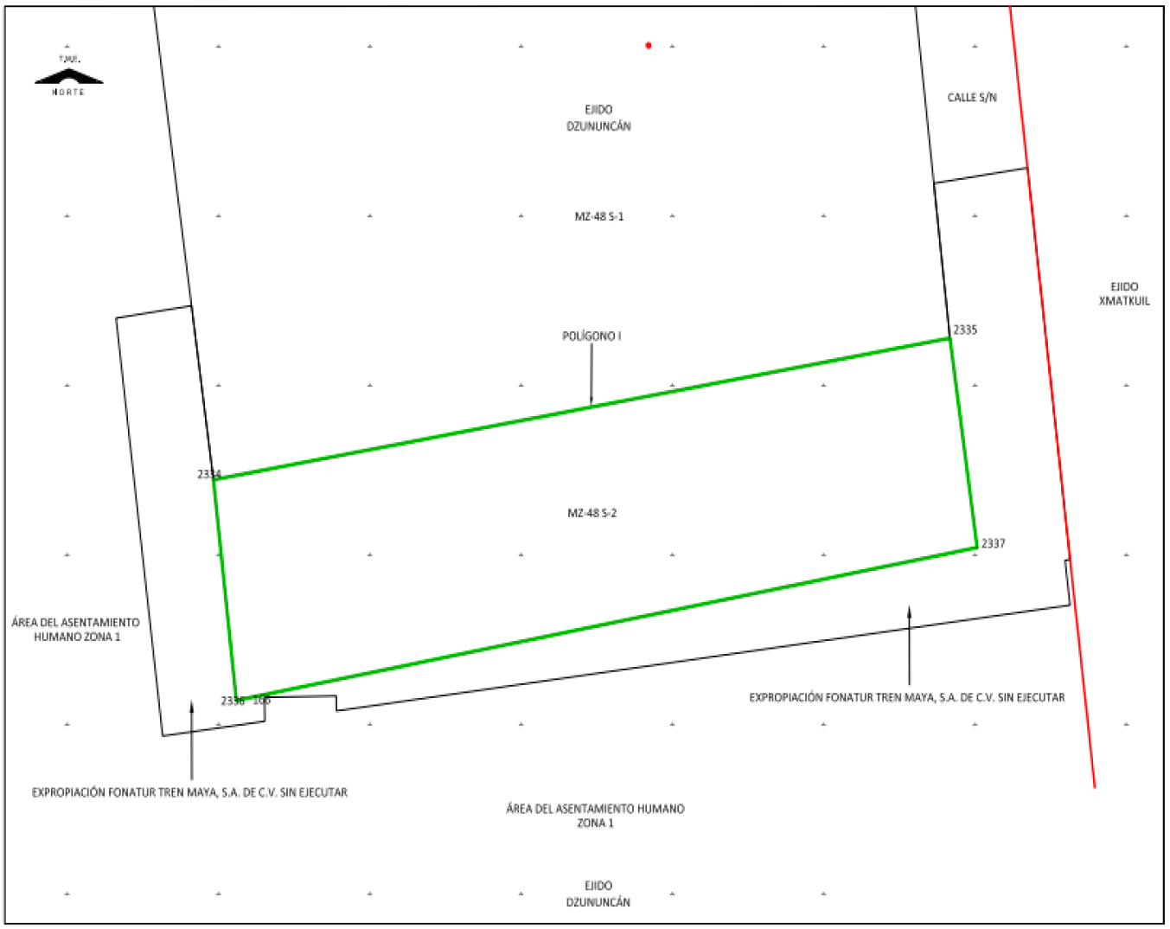
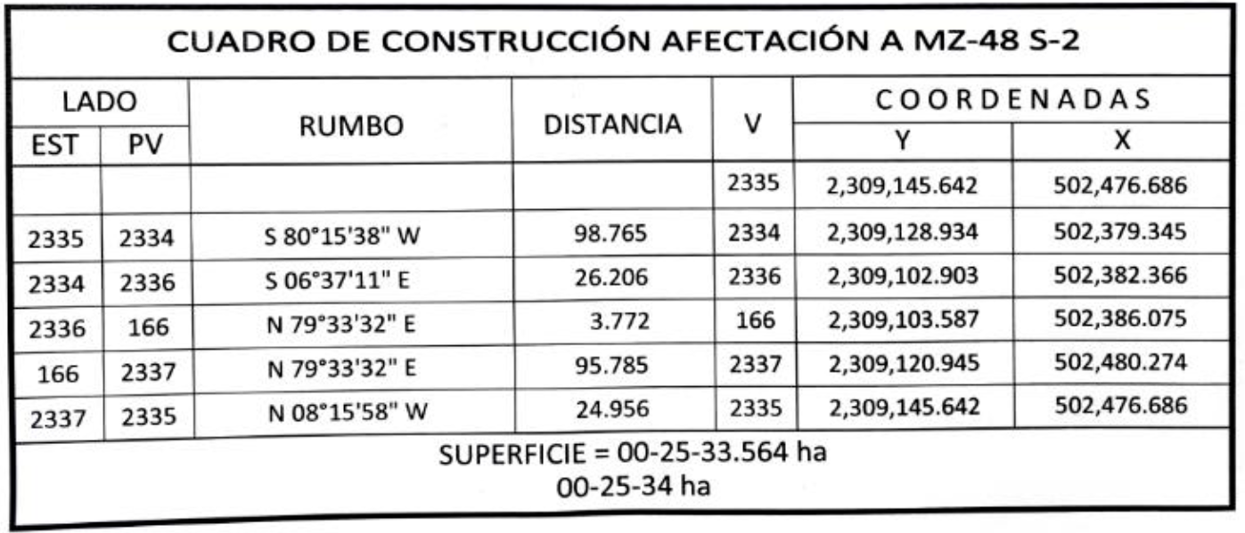
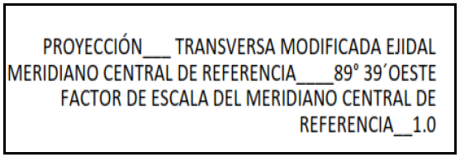

Superficie total a expropiar: 00-25-34 hectáreas
19. Que, al afectado del "Dzununcán”, municipio de Mérida, estado de Yucatán, se le notificó el 28 de febrero de 2025, la solicitud de expropiación, el acuerdo de instauración, la superficie real a expropiar y el dictamen valuatorio. Asimismo, se le informó que contaba con 10 días hábiles para que manifestará lo que a su interés conviniera. En dicho plazo no realizó manifestaciones;
20. Que, el 14 de enero de 2025 el Instituto de Administración y Avalúos de Bienes Nacionales (Indaabin) emitió dictamen valuatorio y anexo único, con número secuencial 04-24-1697, genérico G-41787-ZND, en el que determinó que el monto total de indemnización asciende a $294,107.30 (doscientos noventa y cuatro mil ciento siete pesos 30/100 M.N.) con base en el valor comercial de la superficie a expropiar;
21. Que, la Dirección General de Ordenamiento Territorial y Urbano de la Sedatu, el 25 de marzo de 2025, emitió opinión técnica condicionada número SOTUV/DGOTU/005/YUC/FONATUR TM3/003/2025 respecto del procedimiento de expropiación a favor de FONATUR Tren Maya S.A. DE C.V., que incluye la superficie de 00-25-34 ha relativas al ejido "Dzununcán”, municipio de Mérida, estado de Yucatán;
22. Que, el 11 de abril de 2025, la Dirección General de Resoluciones Presidenciales y Expropiaciones (DGRPE), emitió dictamen en el que determinó procedente la expropiación por causa de utilidad pública, a favor de Tren Maya, S.A. de C.V., para destinarse a la construcción de obras de infraestructura ferroviaria y operación del proyecto Tren Maya y sus obras complementarias, con una superficie de 00-25-34 (veinticinco áreas, treinta y cuatro centiáreas), de temporal de uso parcelado del ejido “Dzununcán”, municipio de Mérida, estado de Yucatán, y
CONSIDERANDO
I. Que, de conformidad con los artículos 27, párrafos primero y segundo, de la Constitución Política de los Estados Unidos Mexicanos (CPEUM); 93 fracciones I y VII y 94 de la Ley Agraria; 75 del Reglamento de la Ley Agraria en Materia de Ordenamiento de la Propiedad Rural (RLAMOPR), procede, mediante indemnización y previo decreto expedido por la persona titular del Ejecutivo Federal publicado en el DOF, la expropiación por causa de utilidad pública, como lo es la construcción de obras de infraestructura ferroviaria, operación del Proyecto Tren Maya y sus obras complementarias;
II. Que la superficie de 00-25-34 ha es de uso parcelado, perteneciente al ejido “Dzununcán”, municipio de Mérida, estado de Yucatán, se solicitó para destinarse a la construcción de obras de infraestructura ferroviaria y operación del Proyecto Tren Maya y sus obras complementarias, así como la prestación del servicio público de transporte de carga ferroviaria y de pasajeros. Como consecuencia, se acreditan las causas de utilidad pública del establecimiento, explotación o conservación de un servicio o función públicos, y de la construcción de puentes, carreteras, ferrocarriles y demás obras que faciliten el transporte, previstas en el artículo 93, fracciones I y VII, respectivamente, de la Ley Agraria;
III. Que el Proyecto Tren Maya, al ser uno de los proyectos más importantes de infraestructura, desarrollo socioeconómico y turismo nacional y extranjero, no sólo impulsará el transporte de pasajeros, sino que se consolidará como un importante medio de transporte de carga, para acelerar el comercio de la península, lo que facilitará el intercambio de mercancías con el resto del país y diversificará los puntos turísticos de la región para generar una derrama económica; cumpliendo así una doble funcionalidad que fortalecerá su papel como elemento clave para construir una República próspera y conectada, como parte de las estrategias 3.7.2. y 3.7.3 del Eje general 3 “Economía Moral y Trabajo” del PND 2025-2030;
IV. Que, con la construcción, modernización y conservación, así como el desarrollo de infraestructura del Tren Maya se generarán oportunidades laborales y se redistribuirá la riqueza a lo largo de la península; para dar protección y rehabilitación a las áreas naturales protegidas y a los sitios patrimoniales. De igual forma, el Tren Maya funcionará como corredor humanitario por medio del cual se entregarán apoyos alimentarios, médicos, etc. para los pueblos y las comunidades indígenas y afromexicanas del sureste mexicano; tendrá un flujo constante, y sólo por su conducto, se podrá llegar a dichos poblados de manera pronta y eficaz; su ubicación geográfica es fundamental para salvaguardar las costas y la zona fronteriza con Centroamérica;
V. Que, de diversos documentos contenidos en el expediente de expropiación número DGOPR-DCE-DE/SOE-31YU/0111FONATUR TREN MAYA, S.A. de C.V. y TREN MAYA, S.A. DE C.V/2024, se advierte que la superficie que se solicitó expropiar al ejido "Dzununcán" fue de 00-25-36.25 ha; sin embargo, una vez realizados los trabajos técnicos, resultó que la superficie real es de 00-25-34 ha de terrenos de temporal de uso parcelado, como consta en el informe de comisión de Trabajos Técnicos Informativos de Expropiación, de 5 de agosto de 2024, motivo por el cual la superficie por expropiar al ejido “Dzununcán”, municipio de Mérida, estado de Yucatán, debe ser de 00-25-34 hectáreas;
VI. Que, se otorgó garantía de audiencia al afectado del ejido "Dzununcán", municipio de Mérida, estado de Yucatán, como se acredita con las constancias que obran en el expediente DGOPR-DCE-DE/SOE-31YU/0111FONATUR TREN MAYA, S.A. de C.V. y TREN MAYA, S.A. DE C.V/2024, sin que en el plazo concedido realizaran manifestaciones respecto del procedimiento expropiatorio materia del presente decreto; con lo anterior, se dio cumplimiento a los artículos 14 y 16 de la CPEUM y 65 del RLAMOPR;
VII. Que, queda acreditado que se ha cumplido con lo dispuesto en los artículos 94 de la Ley Agraria y 70 del RLAMOPR, ya que el Indaabin emitió dictamen valuatorio, el 14 de enero de 2025 en el cual determinó que el monto de indemnización, con base al valor comercial de la superficie a expropiar, es de $294,107.30 (doscientos noventa y cuatro mil ciento siete pesos 30/100 M.N.). Con base en dicho avalúo, procede pagar la indemnización al afectado en la parte que le corresponde, en la que debe considerarse el pago anticipado que se haya hecho, en la inteligencia de que los bienes objeto de la expropiación solo podrán ser ocupados de manera definitiva, mediante el pago que se efectúe al ejido o a las personas que acrediten tener derecho sobre tierras de uso parcelado en la proporción que corresponda;
VIII. Que, en caso de que los bienes expropiados se destinen a un fin distinto al señalado en el decreto respectivo, o si transcurrido un plazo de 5 años no se ha cumplido con la causa de utilidad pública, el Fideicomiso Fondo Nacional de Fomento Ejidal podrá ejercer las acciones necesarias para reclamar la reversión parcial o total, según corresponda, de los bienes expropiados, y operar la incorporación de estos a su patrimonio; ello de conformidad con el artículo 97 de la Ley Agraria. Asimismo, los bienes objeto de la expropiación solo podrán ser ocupados de manera definitiva, mediante el pago que se efectúe al afectado por el uso parcelado en la proporción que le corresponda;
IX. Que, mediante decreto presidencial de 1 de marzo de 2024, como se señala en el resultando 14 del presente instrumento, se estipula que FONATUR Tren Maya S.A. de C.V., deberá entregar el Proyecto Tren Maya a Tren Maya, S.A. de C.V., conforme a lo dispuesto en las normas aplicables y a más tardar el 12 de septiembre de 2024, toda vez que ha transcurrido el tiempo especificado, el presente procedimiento culminará a favor de Tren Maya, S.A. de C.V.;
X. Que los pagos correspondientes a cargo de Tren Maya, S.A. de C.V., se realizarán del presupuesto aprobado con el que cuenta dicha entidad paraestatal, sin que se autoricen ampliaciones líquidas al presupuesto establecido;
XI. Que, en términos de los artículos 93, 94 y 95 de la Ley Agraria y 60, 61, 63, 65, 67, 70, 72, 73, 74 y 75 del RLAMOPR, al haberse tramitado el procedimiento de expropiación ante la SEDATU, así como al haber justificado y acreditado las causas de utilidad pública, he tenido a bien expedir el siguiente
DECRETO
PRIMERO. Se expropia por causa de utilidad pública la superficie de 00-25-34 hectáreas (veinticinco áreas, treinta y cuatro centiáreas), de terrenos de temporal de uso parcelado del ejido “Dzununcán”, municipio de Mérida, estado de Yucatán, a favor de Tren Maya, S.A. de C.V., para destinarla a la construcción de obras de infraestructura ferroviaria y operación del Proyecto Tren Maya y sus obras complementarias.
SEGUNDO. Queda a cargo de Tren Maya, S.A. de C.V. acreditar que se realizó el pago o, en su caso, cubrir con su presupuesto autorizado el monto de la indemnización que en términos de ley deba pagarse a quienes acrediten su legítimo derecho, respecto a la superficie a expropiar, por la cantidad señalada en el avalúo emitido por el Instituto de Administración y Avalúos de Bienes Nacionales y en los términos del considerando VII del presente decreto.
TERCERO. La Secretaría de Desarrollo Agrario, Territorial y Urbano procederá a la ejecución correspondiente, una vez que Tren Maya, S.A. de C.V. haya acreditado que se realizó el pago indemnizatorio señalado en el numeral anterior.
TRANSITORIOS
PRIMERO. Publíquese en el Diario Oficial de la Federación.
SEGUNDO. El presente decreto entrará en vigor y surtirá efectos el día de su publicación en el Diario Oficial de la Federación.
TERCERO. Inscríbase en el Registro Agrario Nacional, en el Registro Público de la Propiedad Federal y en el Registro Público de la Propiedad estatal o municipal correspondiente.
CUARTO. Notifíquese y ejecútese en los términos de la normativa aplicable.
Dado en la residencia del Poder Ejecutivo Federal, en Ciudad de México a 03 de julio de 2025.- Presidenta de los Estados Unidos Mexicanos, Claudia Sheinbaum Pardo.- Rúbrica.- Secretario de la Defensa Nacional, Ricardo Trevilla Trejo.- Rúbrica.- Secretaria de Desarrollo Agrario, Territorial y Urbano, Edna Elena Vega Rangel.- Rúbrica.

DECRETO por el que se expropia por causa de utilidad pública la superficie de 00-03-57 hectáreas del ejido "Felipe Carrillo Puerto", municipio de Champotón, estado de Campeche, a favor de Tren Maya, S.A. de C.V.

Al margen un sello con el Escudo Nacional, que dice: Estados Unidos Mexicanos.- Presidencia de la República.
CLAUDIA SHEINBAUM PARDO, Presidenta de los Estados Unidos Mexicanos, en ejercicio de la facultad que me confiere el artículo 89, fracción I, de la Constitución Política de los Estados Unidos Mexicanos, con fundamento en los artículos 27, párrafos primero y segundo, y 92 de la propia Constitución; 13, 29 y 41 de la Ley Orgánica de la Administración Pública Federal; 93, fracciones I y VII, y 94 de la Ley Agraria, y 60, 61 y 75 del Reglamento de la Ley Agraria en Materia de Ordenamiento de la Propiedad Rural, y
RESULTANDO
1. Que, mediante resolución presidencial de 9 de agosto de 1960, publicada en el Diario Oficial de la Federación (DOF) el 16 de noviembre de 1960, se dotó al poblado “Carrillo Puerto”, municipio de Champotón, estado de Campeche, la superficie de 3,867-77-78 ha. Dicha resolución se ejecutó el 27 de diciembre de 1979;
2. Que, mediante resolución presidencial del 3 de noviembre de 1959, publicada en el DOF el 23 de febrero de 1960, se dotó por concepto de ampliación al poblado “Felipe Carrillo Puerto”, municipio de Champotón, estado de Campeche, la superficie de 6,444.44-45 ha. Dicha resolución se ejecutó el 25 de agosto de 1985;
3. Que, mediante resolución presidencial del 31 de mayo de 1966, publicada en el DOF el 7 de junio de 1966, se dotó por concepto de segunda ampliación al poblado “Felipe Carrillo Puerto”, municipio de El Carmen, estado de Campeche, la superficie de 30,500 ha. Dicha resolución se ejecutó el 10 de febrero de 1983;
4. Que, mediante asamblea general de ejidatarios de 5 de agosto de 2000, se determinó la delimitación, destino y asignación de tierras del ejido “Felipe Carrillo Puerto”, municipio de Champotón, estado de Campeche;
5. Que, el 20 de diciembre de 2000, el ejido “Felipe Carrillo Puerto”, municipio de Champotón, estado de Campeche, se inscribió en el Padrón e Historial de Núcleos Agrarios con el folio de ejidos y comunidades 04004021116111960R;
6. Que, el ejido "Felipe Carrillo Puerto", municipio de Champotón, estado de Campeche, fue afectado por las siguientes acciones agrarias:
No. | Resolución presidencial | Publicación en el DOF | Acción | Superficie (hectáreas)
1 | 6 de noviembre de 2002 | 11 de noviembre de 2002 | Expropiación | 44-87-18
2 | 8 de marzo de 2024 | 8 de marzo de 2024 | Expropiación | 54-12-38

7. Que, el 5 de marzo de 2007, se publicó en el periódico oficial del estado de Campeche, el Decreto 143 en el cual se promulgó la Ley del Registro de Centros de Población del Estado de Campeche. En su artículo 13, fracción V, ubica al poblado “Carrillo Puerto” conocido también como “Felipe Carrillo Puerto”, en la sección municipal de “Carrillo Puerto”, por lo que el ejido Felipe Carrillo Puerto, queda inmerso en la sección municipal de Carrillo Puerto, municipio de Champotón, estado de Campeche;
8. Que, mediante escritura pública 98,727, de 5 de diciembre de 2018, otorgada ante el Licenciado Carlos Antonio Morales Montes de Oca, notario número 227 de la Ciudad de México, se protocolizó el cambio de denominación de Fonatur Operadora Portuaria, S.A. de C.V., por el de Fonatur Tren Maya, S.A. de C.V. En la cláusula CUARTA de la citada escritura pública consta, como parte de su objeto social:
c) Tramitar todo tipo de asignaciones y permisos y ejecutar la construcción, operación, explotación, conservación y mantenimiento de vías férreas en el sureste de la República Mexicana.
d) Tramitar todo tipo de asignaciones y permisos y prestar el servicio público de transporte ferroviario de pasajeros o de carga, por sí mismo mediante asignación o de manera conjunta con concesionarios.
e) Tramitar todo tipo de asignaciones y permisos para prestar servicios auxiliares ferroviarios, así como todo tipo de servicios relacionados con la infraestructura ferroviaria.
(...)
g) Celebrar todo tipo de actos jurídicos por los cuales otorgue o reciba el uso y aprovechamiento de bienes muebles e inmuebles, así como el adquirirlos o enajenarlos, comprendidos en instalaciones turísticas o inmobiliarias de cualquier naturaleza, en cualquier destino turístico, polos de desarrollo turístico, Centros Integralmente Planeados, y en Centros Turísticos Sustentables del Fondo Nacional del Fomento al Turismo (FONATUR), en el sureste de la República Mexicana.
9. Que, mediante publicación en el DOF el 21 de abril de 2020, el Gobierno Federal otorgó, por conducto de la entonces Secretaría de Comunicaciones y Transportes, a la empresa de participación estatal mayoritaria Fonatur Tren Maya, S.A. de C.V., la asignación para construir, operar y explotar la vía general de comunicación ferroviaria denominada Tren Maya, la cual incluye la prestación del servicio público de transporte ferroviario de carga y de pasajeros, y los permisos para prestar los servicios auxiliares requeridos;
10. Que Fonatur Tren Maya, S.A. de C.V. elaboró dictámenes técnicos de la viabilidad del Proyecto Tren Maya, en los que se concluye que es de primera necesidad contar con un servicio confiable, eficiente, cómodo y seguro que permita, por una parte, el transporte de mercancías y, por otra, movilizar a sus usuarios con altos estándares de calidad, acceso y cobertura en el área urbana y conurbada;
11. Que los dictámenes antes referidos, acreditan que el Proyecto Tren Maya satisface el interés colectivo, e impulsa las actividades económicas del sur-sureste del país que garantizan el derecho a la movilidad en condiciones de seguridad, accesibilidad, comodidad, eficiencia, calidad e igualdad. Así mismo, la construcción del Tren Maya permitirá el desarrollo socioeconómico y turístico; reducirá los niveles de pobreza, y mejorará las condiciones de vida de quienes habitan y transitan por la zona;
12. Que, en los Cien Compromisos para el Segundo Piso de la Cuarta Transformación, se exponen 14 repúblicas, la XI, que se denomina República Próspera y Conectada, la cual contempla los compromisos números 76 y 77, mismos que se refieren a la “Construcción de línea del Tren Maya a Progreso” y a la “Implementación del transporte de carga en el Tren Maya”, respectivamente;
13. Que el Proyecto de Nación se fundamenta en los Cien Compromisos de gobierno para el periodo 2025-2030, los cuales son la base del Plan Nacional de Desarrollo 2025-2030 (PND 2025-2030), publicado en el DOF el 15 de abril de 2025;
14. Que el PND 2025-2030 contempla, en su Eje general 3 “Economía moral y trabajo”, las siguientes estrategias:
Estrategia 3.7.2 Fomentar la construcción, modernización y conservación de la infraestructura de transporte para garantizar la movilidad de personas, bienes, servicios y turistas nacionales e internacionales, asegurando condiciones de seguridad vial, accesibilidad, eficiencia, sostenibilidad, calidad, inclusión e igualdad.
Estrategia 3.7.3 Desarrollar infraestructura ferroviaria para mejorar el transporte de pasajeros y carga mediante la expansión e integración de la red con un enfoque intermodal, fortaleciendo la integración territorial y ofreciendo un servicio económico, seguro, sostenible y eficiente.
15. Que, mediante escritura pública número 20 de 3 de junio de 2022, otorgada ante la fe de la titular de la Notaría 153 del Estado de México, Claudia Gabriela Francóz Gárate, se hizo constar la constitución de la Empresa de Participación Estatal Mayoritaria Tren Maya, S.A. de C.V. la cual tiene por objeto social:
“prestar los servicios de transporte ferroviario, complementarios y comerciales relacionados con los mismos, en términos de las concesiones, permisos, licencias y autorizaciones, que en su caso, obtenga del Gobierno Federal, para llevar a cabo la construcción, operación y explotación del “Tren Maya”.
Por lo que, para cumplir con su objeto social, Tren Maya, S.A. de C.V. puede realizar, entre otras, lo siguiente:
II. Llevar a cabo la construcción, operación y explotación del “Tren Maya”, así como prestar los servicios auxiliares y públicos de transporte ferroviario de personas y carga, principalmente en los. Estados de Chiapas, Tabasco, Campeche, Yucatán y Quintana Roo, pudiendo extenderse en todo el territorio nacional;
III. Realizar todas las acciones, estudios, proyectos, construcciones, adquisiciones, obras complementarias, sociales y de desarrollo inmobiliario que sean necesarias para la construcción del Sistema Ferroviario relacionado con el "Tren Maya" y los que se lleguen a crear en el territorio nacional, para el desarrollo regional, incluyendo todas aquellas actividades relacionadas con la adquisición de bienes por cualquier título, propiedad privada o cualquier modalidad de tenencia de la tierra;
IV. El diseño, la construcción, ejecución, equipamiento, instalación, puesta en operación, financiación y transmisión de todo tipo de edificaciones, obras necesarias para tendido de vías, elevados sobre carril o cable, señalizaciones y enclavamientos, electrificación de ferrocarriles, así como su mantenimiento y reparación, ya sea en régimen de contratación pública o, privada, concesión o arrendamiento;
(...)
XII. En general, realizar y ejecutar todos los actos jurídicos que sea necesarios o convenientes para llevar a cabo su objeto social.
16. Que, mediante publicación en el DOF el 30 de mayo de 2023, el Gobierno Federal otorgó, por conducto de la Secretaría de Infraestructura, Comunicaciones y Transportes, a la empresa de participación estatal mayoritaria Tren Maya, S.A. de C.V., la asignación para construir, operar y explotar la vía general de comunicación ferroviaria denominada Tren Maya, la prestación del servicio público de transporte ferroviario de carga y de pasajeros, la cual incluye los permisos para prestar los servicios auxiliares requeridos;
17. Que, por acuerdo publicado el 21 de septiembre de 2023 en el DOF, se emitieron los “Lineamientos para la entrega del Proyecto Tren Maya, que realizará el Fideicomiso denominado Fondo Nacional de Fomento al Turismo (FONATUR) y FONATUR Tren Maya, S.A. de C.V. a Tren Maya, S.A. de C.V”;
18. Que, por decreto presidencial publicado el 1 de marzo de 2024 en el DOF, se determinó que FONATUR Tren Maya S.A. de C.V. debe entregar el Proyecto Tren Maya a Tren Maya, S.A. de C.V., conforme a las disposiciones normativas aplicables;
19. Que FONATUR Tren Maya, S.A. de C.V. es una empresa de participación estatal mayoritaria sectorizada a la Secretaría de Turismo, y Tren Maya, S.A. de C.V. es una empresa de participación estatal mayoritaria sectorizada a la Secretaría de la Defensa Nacional, como se indica en la "Relación de las Entidades Paraestatales de la Administración Pública Federal", publicada en el DOF el 9 de agosto de 2024;
20. Que FONATUR Tren Maya, S.A. de C.V., y Tren Maya, S.A. de C.V., mediante oficio número FTM/EDVPP/452/2024, de 5 de abril de 2024, y con fundamento en la Constitución Política de los Estados Unidos Mexicanos, la Ley Agraria y el Reglamento de la Ley Agraria en Materia de Ordenamiento de la Propiedad Rural (RLAMOPR), solicitaron al entonces titular de la Secretaría de Desarrollo Agrario, Territorial y Urbano (Sedatu) la expropiación de la superficie de 00-03-57.74 hectáreas de terrenos del ejido "Felipe Carrillo Puerto", municipio de Champotón, estado de Campeche, para destinarla a la construcción de obras de infraestructura ferroviaria, operación del Proyecto Tren Maya y sus obras complementarias, correspondiente al Tramo 2 “Escárcega-Calkiní”;
21. Que, la entonces Dirección General de Ordenamiento de la Propiedad Rural, hoy Dirección General de Resoluciones Presidenciales y Expropiaciones (DGRPE) de la Sedatu, el 20 de mayo de 2024, emitió acuerdo de instauración del procedimiento de expropiación con número de expediente DGOPR-DCE-DE/SOE-04CC/0093FONATUR TREN MAYA, S.A. DE C.V. y TREN MAYA S.A. DE C.V/2024;
22. Que, el comisionado técnico del RAN y el comisionado agrario de la Sedatu rindieron el "informe de comisión de Trabajos Técnicos e Informativos de Expropiación", de 12 de julio de 2024, en el que se señala que la superficie real a expropiar al ejido "Felipe Carrillo Puerto”, municipio de Champotón, estado de Campeche, es de 00-03-57 hectáreas de agostadero de uso parcelado, dividida de la siguiente manera:
Calidad de la Tierra y Sistema de Explotación
Calidad de la tierra | Uso individual (ha) | Uso común (ha) | Suma (ha)
Agostadero | 00-03-57 | 00-00-00 | 00-03-57
Total: | 00-03-57 | 00-00-00 | 00-03-57

Lo cual se describe en el siguiente plano y cuadro de construcción:
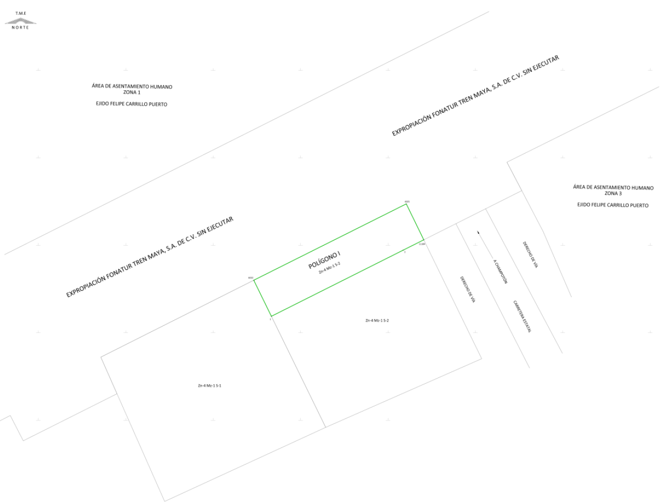
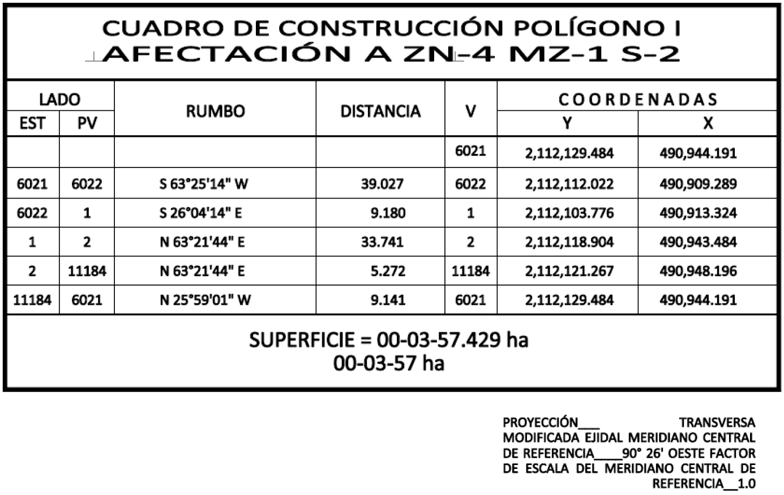

Asimismo, señala que las tierras de uso individual son las siguientes:
USO INDIVIDUAL
No. | No. Solar | Calidad de la Tierra | Polígono en el que se localiza | Tipo de afectación: total o parcial | Sup. afectada (ha)
1 | Zn-4 Mz-1 S-2 | AGOSTADERO | I | PARCIAL | 00-03-57

Superficie a expropiar de uso individual: 00-03-57 ha
Superficie total a expropiar: 00-03-57 ha
23. Que, al comisariado ejidal del Ejido de Felipe Carrillo Puerto, municipio de Champotón, estado de Campeche, se les notificó el 17 de agosto de 2024 la solicitud de expropiación, el acuerdo de instauración y el resultado de los Trabajos Técnicos e Informativos. Así mismo, se les informó que contaban con 10 días hábiles para que manifestaran lo que a su interés conviniera, en dicho plazo no realizaron manifestaciones;
24. Que, el 15 de noviembre de 2024, el Instituto de Administración y Avalúos de Bienes Nacionales (Indaabin) emitió el dictamen valuatorio y anexo único, con número secuencial 04-24-1275 y genérico G-41019-ZND, en el que determinó, con base en el valor comercial de la superficie a expropiar, que el monto total de indemnización asciende a $36,020.74 (treinta y seis mil veinte pesos 74/100 M.N.);
25. Que, la entonces Dirección General de Ordenamiento Territorial, hoy Dirección General de Ordenamiento Territorial y Urbano de la Sedatu, el 17 de enero de 2025, emitió la opinión número SOTA/DGOT/001/CAM/FONATUR TM2/001/2025 en la que “emite Opinión Técnica CONDICIONADA respecto del procedimiento de expropiación a favor de FONATUR Tren Maya S.A. DE C.V., por una superficie de 00-07-56 hectáreas, conformadas por cuatro (IV) polígonos, ubicados en los ejidos Santa Cruz de Rovira (II polígonos) y Felipe Carrillo Puerto (I polígono), municipio de Champotón y al ejido Escárcega (I polígono), municipio de Escárcega; todos estado de Campeche”(sic);
26. Que la DGRPE, el 25 de febrero de 2025, emitió dictamen en el que determinó procedente la expropiación por causa de utilidad pública, a favor de Tren Maya, S.A. de C.V., para destinarse a la construcción de obras de infraestructura ferroviaria, operación del proyecto Tren Maya y sus obras complementarias, con una superficie de 00-03-57 hectáreas (tres áreas, cincuenta y siete centiáreas), de terrenos de agostadero de uso parcelado, del ejido "Felipe Carrillo Puerto", municipio de Champotón, estado de Campeche;
CONSIDERANDO
I. Que, de conformidad con los artículos 27, párrafos primero y segundo, de la Constitución Política de los Estados Unidos Mexicanos (CPEUM); 93, fracciones I y VII y 94 de la Ley Agraria y 75 del RLAMOPR, procede, mediante indemnización y previo decreto expedido por la persona titular del Ejecutivo Federal publicado en el DOF, la expropiación por causa de utilidad pública, como lo es la construcción de obras de infraestructura ferroviaria, operación del Proyecto Tren Maya y sus obras complementarias;
II. Que, el documento señalado en el resultando 3 del presente instrumento indica que el ejido “Felipe Carrillo Puerto”, se ubica en el municipio de “El Carmen”, estado de Campeche; sin embargo, de lo señalado en los resultandos 7 y 22 del presente decreto, se desprende que el nombre correcto del núcleo agrario es “Felipe Carrillo Puerto”, y se encuentra inmerso en el municipio de Champotón, estado de Campeche; por lo que el presente decreto debe de culminar como ejido “Felipe Carrillo Puerto”, municipio de Champotón, estado de Campeche;
III. Que, la superficie de 00-03-57 hectáreas de terrenos de agostadero de uso parcelado del ejido "Felipe Carrillo Puerto", municipio de Champotón, estado de Campeche, se solicitó para destinarse a la construcción de obras de infraestructura ferroviaria, operación del Proyecto Tren Maya y sus obras complementarias. Como consecuencia, se acreditan las causas de utilidad pública del establecimiento, explotación o conservación de un servicio o función públicos, y de la construcción de puentes, carreteras, ferrocarriles y demás obras que faciliten el transporte, previstas en el artículo 93, fracciones I y VII, respectivamente, de la Ley Agraria;
IV. Que el Proyecto Tren Maya, al ser uno de los proyectos más importantes de infraestructura, desarrollo socioeconómico y turismo nacional y extranjero, no sólo impulsará el transporte de pasajeros, sino que se consolidará como un importante medio de transporte de carga, para acelerar el comercio de la península, lo que facilitará el intercambio de mercancías con el resto del país y diversificará los puntos turísticos de la región para generar una derrama económica; cumpliendo así una doble funcionalidad que fortalecerá su papel como elemento clave para construir una República próspera y conectada, como parte de las estrategias 3.7.2. y 3.7.3 del Eje general 3 “Economía moral y trabajo” del PND 2025-2030;
V. Que con la construcción, modernización y conservación, así como el desarrollo de infraestructura del Tren Maya se generarán oportunidades laborales y se redistribuirá la riqueza a lo largo de la península; para dar protección y rehabilitación a las áreas naturales protegidas y a los sitios patrimoniales. De igual forma, el Tren Maya funcionará como corredor humanitario por medio del cual se entregarán apoyos alimentarios, médicos, etc. para los pueblos y las comunidades indígenas y afromexicanas del sureste mexicano; tendrá un flujo constante, y sólo por su conducto, se podrá llegar a dichos poblados de manera pronta y eficaz; su ubicación geográfica es fundamental para salvaguardar las costas y la zona fronteriza con Centroamérica;
VI. Que, de diversos documentos contenidos en el expediente de expropiación número DGOPR-DCE-DE/SOE-04CC/0093FONATUR TREN MAYA, S.A. DE C.V. y TREN MAYA S.A. DE C.V/2024, se advierte que la superficie que se solicitó expropiar al ejido "Felipe Carrillo Puerto" fue de 00-03-57.74 hectáreas; sin embargo, una vez realizados los trabajos técnicos, resultó que la superficie real es de 00-03-57 hectáreas de terrenos de agostadero de uso parcelado, como consta en el informe de comisión de Trabajos Técnicos e Informativos de Expropiación, de 12 de julio de 2024, motivo por el cual la superficie por expropiar al ejido "Felipe Carrillo Puerto", municipio de Champotón, estado de Campeche, debe ser de 00-03-57 hectáreas;
VII. Que, mediante decreto presidencial de 1 de marzo de 2024, como se señala en el resultando 18 del presente instrumento, se estipula que FONATUR Tren Maya, S.A. de C.V., deberá entregar el Proyecto Tren Maya a Tren Maya, S.A. de C.V., conforme a lo dispuesto en las normas aplicables y a más tardar el 12 de septiembre de 2024, toda vez que ha transcurrido el tiempo especificado, el presente procedimiento culminará a favor de Tren Maya, S.A. de C.V.;
VIII. Que, de las constancias señaladas en el resultando 23 del presente instrumento, se acredita que en el procedimiento DGOPR-DCE-DE/SOE-04CC/0093FONATUR TREN MAYA, S.A. DE C.V. y TREN MAYA S.A. DE C.V/2024, se otorgó garantía de audiencia al Comisariado Ejidal del núcleo agrario "Felipe Carrillo Puerto", municipio de Champotón, estado de Campeche, toda vez que se les notificó la solicitud de expropiación, el acuerdo de instauración y la superficie real a expropiar, sin que en el plazo concedido realizaran manifestaciones respecto del procedimiento expropiatorio materia del presente decreto; con lo anterior, se dio cumplimiento a los artículos 14 y 16 de la CPEUM, y 65 del RLAMOPR;
IX. Que, el Indaabin emitió dictamen valuatorio con número secuencial 04-24-1275, genérico G-41019-ZND, de 15 de noviembre de 2024, en el que determinó que el monto total de indemnización con base al valor comercial de la superficie a expropiar, es de $36,020.74 (treinta y seis mil veinte pesos 74/100 M.N.), con lo que se acredita el cumplimiento a los artículos 94 de la Ley Agraria y 70 del RLAMOPR. Con base en dicho avalúo, procede pagar la indemnización al ejido afectado en la parte que les corresponda por la superficie a expropiar y en el que se considere el pago anticipado;
X. Que, en caso de que los bienes expropiados se destinen a un fin distinto al señalado en el decreto respectivo, o si transcurrido un plazo de 5 años no se ha cumplido con la causa de utilidad pública, el Fideicomiso Fondo Nacional de Fomento Ejidal podrá ejercer las acciones necesarias para reclamar la reversión parcial o total, según corresponda, de los bienes expropiados, y operar la incorporación de estos a su patrimonio; ello de conformidad con el artículo 97 de la Ley Agraria. Asimismo, los bienes objeto de la expropiación solo podrán ser ocupados de manera definitiva, mediante el pago que se efectúe al ejido afectado en la proporción que les corresponda;
XI. Que, los pagos correspondientes a cargo de Tren Maya, S.A. de C.V., se realizarán del presupuesto aprobado con el que cuenta dicha entidad paraestatal, sin que se autoricen ampliaciones líquidas al presupuesto establecido;
XII. Que, en términos de los artículos 93, 94 y 95 de la Ley Agraria y 60, 61, 63, 65, 67, 70, 72, 73, 74 y 75 del RLAMOPR, al haberse tramitado el procedimiento de expropiación ante la Sedatu, así como al haber justificado y acreditado las causas de utilidad pública, he tenido a bien expedir el siguiente
DECRETO
PRIMERO. Se expropia por causa de utilidad pública la superficie de 00-03-57 hectáreas (tres áreas, cincuenta y siete centiáreas), de terrenos de agostadero de uso parcelado del ejido "Felipe Carrillo Puerto", municipio de Champotón, estado de Campeche, a favor de Tren Maya, S.A. de C.V., para destinarla a la construcción de obras de infraestructura ferroviaria, operación del proyecto Tren Maya y sus obras complementarias.
SEGUNDO. Queda a cargo de Tren Maya, S.A. de C.V. acreditar que se realizó el pago o en su caso, cubrir con su presupuesto autorizado el monto de la indemnización que en términos de ley deba pagarse a quienes acrediten su legítimo derecho, respecto a la superficie a expropiar, por la cantidad señalada, en el avalúo emitido por el Instituto de Administración y Avalúos de Bienes Nacionales, y en los términos señalados en el considerando IX del presente decreto.
TERCERO. La Secretaría de Desarrollo Agrario, Territorial y Urbano procederá a la ejecución correspondiente, una vez que Tren Maya, S.A. de C.V. haya acreditado que se realizó el pago indemnizatorio señalado en el numeral anterior.
TRANSITORIOS
PRIMERO. Publíquese en el Diario Oficial de la Federación.
SEGUNDO. El presente decreto entrará en vigor y surtirá efectos el día de su publicación en el Diario Oficial de la Federación.
TERCERO. Inscríbase en el Registro Agrario Nacional, en el Registro Público de la Propiedad Federal y en el Registro Público de la Propiedad estatal o municipal correspondiente.
CUARTO. Notifíquese y ejecútese en los términos de la normativa aplicable.
Dado en la residencia del Poder Ejecutivo Federal, en Ciudad de México a 03 de julio de 2025.- Presidenta de los Estados Unidos Mexicanos, Claudia Sheinbaum Pardo.- Rúbrica.- Secretario de la Defensa Nacional, Ricardo Trevilla Trejo.- Rúbrica.- Secretaria de Desarrollo Agrario, Territorial y Urbano, Edna Elena Vega Rangel.- Rúbrica.

